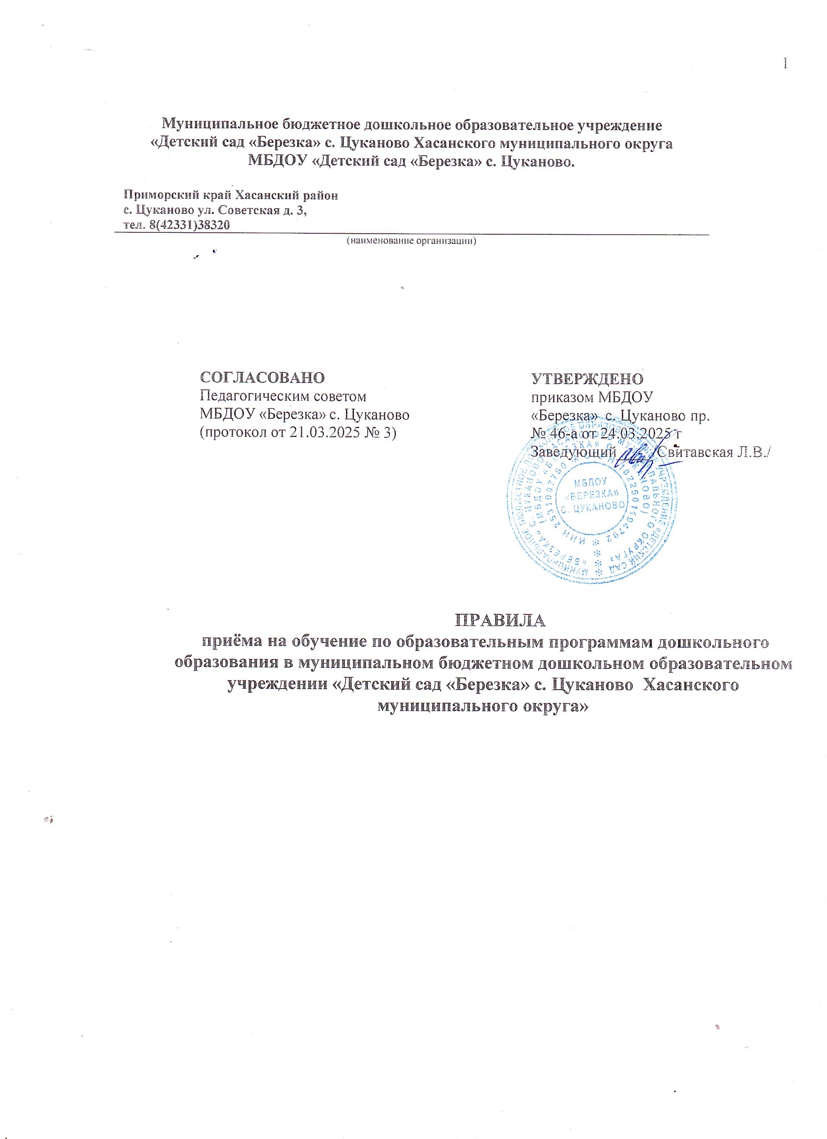
Муниципальное бюджетное дошкольное образовательное учреждение «Детский сад «Березка» с. Цуканово Хасанского муниципального округа
МБДОУ «Детский сад «Березка» с. Цуканово.

Приморский край Хасанский район
с. Цуканово ул. Советская д. 3, тел. 8(42331)38320

(наименование организации)

СОГЛАСОВАНО
Педагогическим советом
МБДОУ «Березка» с. Цуканово (протокол от 21.03.2025 № 3)

УТВЕРЖДЕНО
приказом МБДОУ
«Березка» с. Цуканово пр. № 46-а от 24.03.2025 г
Заведующий____ /Свитавская Л.В./

ПРАВИЛА

приёма на обучение по образовательным программам дошкольного образования в муниципальном бюджетном дошкольном образовательном учреждении «Детский сад «Березка» с. Цуканово Хасанского муниципального округа»

Порядок приема на обучение по образовательным программам дошкольного образования в муниципальное бюджетное дошкольное образовательное учреждение «Детский сад «Березка» с. Цуканово Хасанского муниципального округа» (далее МБДОУ «Березка» с. Цуканово разработан в соответствии с Приказом Министерства образования и науки Российской Федерации от 15.05.2020 № 236 «Об утверждении Порядка приема на обучение по образовательным программам дошкольного образования» (с изменениями и дополнениями).

- Настоящий Порядок приема на обучение по образовательным программам дошкольного образования (далее - Порядок) определяет правила приема граждан Российской Федерации далее МБДОУ «Березка» с. Цуканово (далее - ДОУ).
- Прием иностранных граждан и лиц без гражданства, в том числе соотечественников за рубежом, осуществляется в соответствии с международными договорами Российской Федерации, Федеральным законом от 29 декабря 2012 г. N 273-ФЗ "Об образовании в Российской Федерации”, Федеральным законом от 28.12.2024 № 544-ФЗ "О внесении изменений в статьи 67 и 78 Федерального закона "Об образовании в Российской Федерации" и настоящим Порядком.
- Правила приема на обучение в ДОУ обеспечивают прием в образовательную организацию всех граждан, имеющих право на получение дошкольного образования.
Правила приема обеспечивают также прием в ДОУ граждан, имеющих право на получение дошкольного образования и проживающих на закрепленной за ДОУ территории.
Ребенок, в том числе усыновленный (удочеренный) или находящийся под опекой или попечительством в семье, включая приемную семью, либо в случаях, предусмотренных законами субъектов Российской Федерации, патронатную семью, имеет право преимущественного приема, если в ДОУ обучаются его брат и (или) сестра (полнородные и неполнородные, усыновленные (удочеренные), дети, опекунами (попечителями) которых являются родители (законные представители) этого ребенка, или дети, родителями (законными представителями) которых являются опекуны (попечители) этого ребенка, за исключением случаев, предусмотренных частями 5 и 6 статьи 67 Федерального закона от 29 декабря 2012 г. N 273-ФЗ "Об образовании в Российской Федерации"
- В приеме в ДОУ может быть отказано по причине отсутствия свободных мест, а также при невыполнении условий, установленных частью 2¹ статьи 78 Федерального закона от 29 декабря 2012 г. N 273-ФЗ "Об образовании в Российской Федерации".
- ДОУ обязано ознакомить родителей (законных представителей) ребенка со своим уставом, лицензией на осуществление образовательной деятельности, с образовательными программами и другими документами, регламентирующими ДОУ и осуществление образовательной деятельности, права и обязанности воспитанников.

Копии указанных документов, информация о сроках приема документов, указанных в пункте 8 настоящего Порядка, размещаются на информационном стенде и на официальном сайте ДОУ.
ДОУ размещает на информационном стенде и на официальном сайте приказ Управления
образования Хасанского округа о закреплении образовательных организаций за конкретными территориями с. Цуканово, издаваемый не позднее 1 апреля текущего года. Факт ознакомления родителей (законных представителей) ребенка, в том числе через официальный сайт ДОУ, с указанными документами фиксируется в заявлении о приеме в ДОУ и заверяется личной подписью родителей (законных представителей) ребенка.
- Прием в ДОУ осуществляется в течение всего календарного года при наличии свободных мест.
- Прием в ДОУ осуществляется по направлению Управления образования Хасанского округа посредством использования региональной информационной систем
Документы о приеме подаются в ДОУ после получения направления.
Родителю (законному представителю) ребенка предоставляется на бумажном носителе и (или) в электронной форме через единый портал государственных и муниципальных услуг (функций) и (или) региональные порталы государственных и муниципальных услуг (функций) следующая информация:
-о заявлениях для направления и приема (индивидуальный номер и дата подачи заявления);
-о статусах обработки заявлений, об основаниях их изменения и комментарии к ним;
-о последовательности предоставления места в государственной или муниципальной образовательной организации;
- о документе о предоставлении места в государственной или муниципальной образовательной организации;
- о документе о зачислении ребенка в государственную или муниципальную образовательную организацию.
- Направление и прием в ДОУ осуществляются по личному заявлению родителя (законного представителя) ребенка.
Заявление для направления в ДОУ представляется в орган исполнительной власти субъекта Российской Федерации или орган местного самоуправления на бумажном носителе и (или) в электронной форме через единый портал государственных и муниципальных услуг (функций) и (или) региональные порталы государственных и муниципальных услуг (функций).
Заявление о приеме представляется в ДОУ на бумажном носителе и (или) в электронной форме через единый портал государственных и муниципальных услуг (функций) и (или) региональные порталы государственных и муниципальных услуг (функций).
В заявлении для направления и (или) приема родителями (законными представителями) ребенка указываются следующие сведения:
а) фамилия, имя, отчество (последнее - при наличии) ребенка; б) дата рождения ребенка;
в) реквизиты записи акта о рождении ребенка или свидетельства о рождении ребенка ;
г) адрес места жительства (места пребывания, места фактического проживания) ребенка;
д) фамилия, имя, отчество (последнее - при наличии) родителей (законных представителей) ребенка;
е) реквизиты документа, удостоверяющего личность родителя (законного представителя) ребенка;
ж) реквизиты документа, подтверждающего установление опеки (при наличии);
з) адрес электронной почты, номер телефона (при наличии) родителей (законных представителей) ребенка;
и) о выборе языка образования, родного языка из числа языков народов Российской в том числе русского языка как родного языка;

к) о потребности в обучении ребенка по адаптированной образовательной программе дошкольного образования и (или) в создании специальных условий для организации обучения и воспитания ребенка-инвалида в соответствии с индивидуальной программой реабилитации инвалида (при наличии);
л) о направленности дошкольной группы;
м) о необходимом режиме пребывания ребенка; н) о желаемой дате приема на обучение.
В заявлении для направления родителями (законными представителями) ребенка дополнительно указываются сведения о государственных или муниципальных образовательных организациях, выбранных для приема, и о наличии права на специальные меры поддержки (гарантии) отдельных категорий граждан и их семей (при необходимости).
При наличии у ребенка полнородных или неполнородных братьев и (или) сестер, обучающихся в ДОУ, родители (законные представители) дополнительно в заявлении для направления указывают фамилию(-ии), имя (имена), отчество(-а) (последнее - при наличии) полнородных или неполнородных братьев и (или) сестер.
Для направления и/или приема в ДОУ родители (законные представители) ребенка предъявляют следующие документы:
-документ, удостоверяющий личность родителя (законного представителя) ребенка, либо документ, удостоверяющий личность иностранного гражданина или лица без гражданства в Российской Федерации в соответствии со статьей 10 Федерального закона от 25 июля 2002 г. N 115- ФЗ "О правовом положении иностранных граждан в Российской Федерации”;
-документ, подтверждающий установление опеки (при необходимости);
-документ психолого-медико-педагогической комиссии (при необходимости);
-документ, подтверждающий потребность в обучении в группе оздоровительной направленности (при необходимости).
Для направления родители (законные представители) ребенка дополнительно предъявляют документ, подтверждающий наличие права на специальные меры поддержки (гарантии) отдельных категорий граждан и их семей (при необходимости), а также вправе предъявить свидетельство о рождении ребенка, выданное на территории Российской Федерации, или выписку из Единого государственного реестра записей актов гражданского состояния, содержащую реквизиты записи акта о рождении ребенка, и свидетельство о регистрации ребенка по месту жительства или по месту пребывания на закрепленной территории по собственной инициативе. При отсутствии свидетельства о регистрации ребенка по месту жительства или по месту пребывания на закрепленной территории родитель (законный представитель) ребенка предъявляет документ, содержащий сведения о месте пребывания, месте фактического проживания ребенка.
Родители (законные представители) ребенка, являющиеся иностранными гражданами или лицами без гражданства, дополнительно предъявляют документ(-ы), удостоверяющий(е) личность ребенка и подтверждающий(е) законность представления прав ребенка. Иностранные граждане зачисляются в ДОУ при условии предъявления документа, подтверждающего законность их нахождения на территории Российской Федерации. Такими документами являются:
- вид на жительство;
- разрешение на временное проживание;
- виза (для детей, въехавших в Россию в порядке, требующем получения визы. Предъявления миграционной карты в этом случае не требуется);
- миграционная карта(для детей, въехавших в Россию в порядке, не требующем получения визы). В случае пребывания в стране на момент зачисления свыше 90 дней миграционная карта должна

содержать отметку о продлении срока пребывания;
- временное удостоверение личности лица без гражданства в Российской Федерации;
- удостоверение беженца или запись в удостоверении беженца - одного из родителей;
- запись в свидетельстве о предоставлении временного убежища - одного из родителей. Для зачисления в детский сад подтверждение владения русским языком не требуется (Приказ Министерства просвещения Российской Федерации от 04.03.2025 № 171 «О внесении изменений в Порядок приема на обучение по образовательным программам начального общего, основного общего и среднего общего образования, утвержденный приказом Министерства просвещения Российской Федерации от 02.09.2020 №458»).
Иностранные граждане и лица без гражданства все документы представляют на русском языке или вместе с заверенным переводом на русский язык.
Для приема родители (законные представители) ребенка дополнительно предъявляют в свидетельство о рождении ребенка (для родителей (законных представителей) ребенка - граждан Российской Федерации), или выписку из Единого государственного реестра записей актов гражданского состояния, содержащую реквизиты записи акта о рождении ребенка, свидетельство о регистрации ребенка по месту жительства или по месту пребывания на закрепленной территории или документ, содержащий сведения о месте пребывания, месте фактического проживания ребенка.
Копии предъявляемых при приеме документов хранятся в ДОУ
- Дети с ограниченными возможностями здоровья принимаются на обучение по адаптированной образовательной программе дошкольного образования только с согласия родителей (законных представителей) ребенка и на основании рекомендаций психолого-медико- педагогической комиссии.
- Требование представления иных документов для приема детей в ДОУ в части, не урегулированной законодательством об образовании, не допускается.
- Заявление о приеме в ДОУ и копии документов регистрируются заведующим или уполномоченным им должностным лицом, ответственным за прием документов, в журнале приема заявлений о приеме в ДОУ. После регистрации родителю (законному представителю) ребенка выдается документ, заверенный подписью должностного лица ДОУ, ответственного за прием документов, содержащий индивидуальный номер заявления и перечень представленных при приеме документов.
- Ребенок, родители (законные представители) которого не представили необходимые для приема документы в соответствии с пунктом 8 настоящего Порядка, остается на учете и направляется в ДОУ после подтверждения родителем (законным представителем) нуждаемости в предоставлении места.
- После приема документов, указанных в пункте 8 настоящего Порядка, ДОУ заключает договор об образовании по образовательным программам дошкольного образования (далее - договор) с родителями (законными представителями) ребенка.
- Заведующий ДОУ издает приказ о зачислении ребенка в ДОУ в течение трех рабочих дней после заключения договора. Приказ в трехдневный срок после издания размещается на информационном стенде ДОУ. На официальном сайте ДОУ в сети Интернет размещаются реквизиты приказа, наименование возрастной группы, число детей, зачисленных в указанную возрастную группу.
После издания приказа ребенок снимается с учета детей, нуждающихся в предоставлении места в государственной или муниципальной образовательной организации.
- На каждого ребенка, зачисленного в ДОУ, оформляется личное дело, в котором хранятся все предоставленные родителями (законными представителями) ребенка документы.
- Настоящий Порядок вступает в силу с 1 апреля 2025 года.

